1）环境因子与猪只行为关系的语料库构建
本阶段旨在构建一个涵盖环境因子、动物行为与调控措施的多模态语料库，整合学术文献、行业标准、传感器数据等多源异构数据，为环境因子与猪只异常行为关联建模提供丰富的语料支持。具体流程如图3所示。
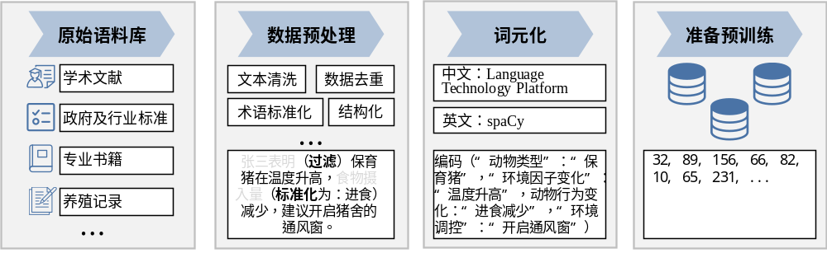
图3 语料库构建流程图
原始语料库数据采集：本项目旨在构建涵盖环境参数、猪只行为与调控措施的多模态语料库，整合多源异构数据，包括学术文献、专业书籍、政府及行业标准、传感器日志和养殖实践文本等，同时纳入LLM问答对，以丰富语料内容和应用场景。具体地，在学术文献方面，通过PubMed、CNKI、Google Scholar等数据库，围绕“保育猪”“猪只行为”“环境因子”“环境控制”等关键词检索并下载大量中英文论文与会议摘要。例如，《Evaluation of Pig Behavior Changes Related to Temperature, Humidity, Volatile Organic Compounds, and Illuminance》等研究，探讨了温湿度等环境因子对猪只行为的影响，为语料库构建提供理论指导。在专业书籍方面，利用官网及定向爬虫工具，批量抓取《现代养猪生产技术》及《Pig Housing and Equipment Handbook》等著作，系统获取猪只生理、行为、舍内结构与设备布局等领域的知识。为获取行业一线的实用知识，查阅农业农村部、地方畜牧局、行业协会及饲料龙头企业发布的技术手册和规范文件，如《猪的行为与饲养管理》、《畜禽养殖技术手册》、《Code of Practice for the Welfare of Pigs》等。在政府与行业标准方面，纳入《规模猪场环境参数及环境管理（GB/T 17824.3-2008）》及《标准化养殖场 生猪（NY/T 2661-2014）》等权威文件，为提取结构化指标提供基础支撑。此外，整合猪舍环境监测系统记录的传感器数据与报警日志，将阈值事件转化为自然语言描述，增强模型对实际养殖环境事件的理解能力。最后，收集养殖论坛、问答平台及专业博客中的经验性文本，进一步丰富语料库的语言和应用场景的多样性。
数据预处理：针对采集的原始语料库，开展文本清洗、数据去重、术语标准化及结构化等处理。首先，对PDF、扫描件等原始文档进行OCR识别与文本抽取，去除页眉页脚、参考文献、图表编号等无关信息。采用FastText模型及Dolma规则实现数据中质量低下且敏感内容的过滤，并利用局部敏感哈希（Locality-sensitive hashing，LSH）算法与精确匹配法在句子粒度上实现数据去重。关键步骤是统一术语与单位表达，例如对“℃”、“ppm”、“%”等单位进行统一编码，对数值进行标准化处理。参考农业通用词表与兽医学专业词典，对同义表达进行归一化处理，例如“热应激”与“高温应激”视为同义实体，“采食量”与“日料肉量”归入同一范畴。在实体识别技术上，结合使用spaCy、Stanza及基于BERT的命名实体识别模型对文本进行自动化标注，并结合领域专家建议以保证标注准确性和行业适配性。至此，可得到诸如“保育猪在温度升高且湿度降低时，进食减少，饮水频率增加，建议开启猪舍的通风窗”等多元环境因子变化，对应不同行为改变的语句，并将其进一步转化为结构化文本，例如{“动物类型”：“保育猪”, “环境因子变化”：[“温度升高”，“湿度降低”], “动物行为变化”：[“进食减少”，“饮水频率增加”]，“环境调控”：“开启通风窗”}。
词元化：鉴于语料库同时包含中文与英文语句，且LLM具备高效处理多语言语料的能力，本项目拟构建中英文对照术语词表，涵盖以下四个核心方面：“环境因子”、“动物行为”、“环境调控”和“变化趋势”。环境因子词表包括：温度/Temperature、湿度/Humidity、氨气/Ammonia (NH₃) concentration、光照/Illuminance等；动物行为包括：进食/Feeding、饮水/Drinking、躺卧/Lying、泥坑/Wallowing等；环境调控包括：启动风机/Activate ventilation fans、开启湿帘/Engage cooling pads、打开通风窗/Open ventilation windows、拉开幕帘/Adjust curtain openings等；变化趋势描述则包括：增加/Increase、减少/Decrease、不变/Remain stable等。在数据处理方面，中文文本采用基于深度学习的分词工具 Language Technology Platform (LTP) 进行分词处理，英文文本则使用 spaCy 工具进行词元化处理，从而生成适用于LLM建模的统一词元序列。

